Лабораторная работа №3 по теме “ Основы обработки цифровых изображений” была выполнена на языке Java при помощи JavaFX в соответствующем объеме:

1. Написано приложение, реализующее указанные в варианте методы обработки изображений, а именно: построение и эквализация гистограммы изображения + линейное контрастирование, и Сегментация изображений: обнаружение точек, линий и перепадов яркости.
2. Реализованы 2 метода повышения контраста изображений: линейное контрастирование и выравнивание гистограммы. Для изображений полученных после применения обоих методов, а так же для исходного изображения выводятся гистограммы.
3. Сегментация реализована при помощи методов библиотеки openCV.
4. Добавлена коллекция малоконтрастных изображений на которых можно протестировать методы обработки изабражений(папка с названием “photo”). Для открытия изображения в приложении необходимо указать полный его путь вместе с названием.
5. Exe-файл и исходный код приложения размещен на GitHub.

В ходе выполнения работы использовались следующий ресурсы для разработки приложения:

1 Лекции по темам “Основы обработки цифровых изображений” и “Базовые растровые алгоритмы." выложенный преподавателем на edufpmi на курсе ПКГ2022.

2 Различные сайты и форумы для программистов а так же книга «OpenCV и Java. Обработка изображений и компьютерное зрение» автора Николай Прохоренок.

Для разработки приложения использовались методы библиотеки JavaFX для разработки визуальной части. И сторонняя библиотека openCV для работы с изображением.

Ввиду того что на github не удалось залить папку размером более 100 мб, пришлось разбить папку JRE, необходимую для запуска программы. Подробная инструкция описана в readme файле на github. Приношу извинения за неудобства.

После извлечения всех папок должно получится вот так:

В папке exe:

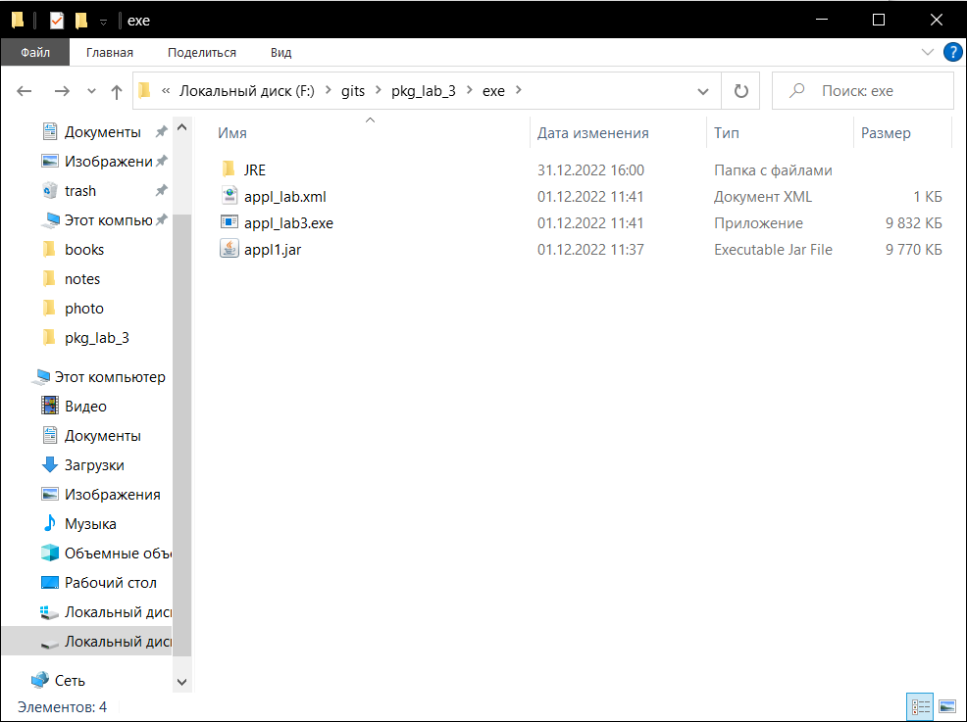

В папке JRE:

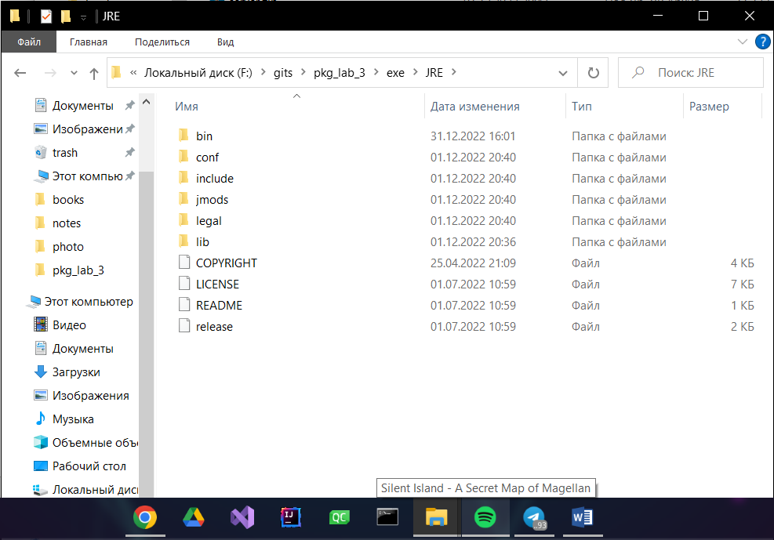

В папке bin(с извлеченной в нее папкой server):

